Temat: Diagnoza rozwoju fizycznego i sprawności fizycznej wybranym testem- 2 godziny
Cel: -doskonalenie kształtowania wybranych cech motorycznych –poznanie wszystkich prób ISF K.Zuchory –ćwiczący rzetelnie wykonuje określone próby testu –rozumienie znaczenia jakie odgrywa odpowiedni poziom sprawności fizycznej dla własnego zdrowia
Spróbujemy przeprowadzić jakieś wybrane testy sprawnościowo-wytrzymałościowe w ramach kształcenia na odległość. I tu liczę na Waszą współpracę i szczerość – prawdomówność w podawaniu wyników, to ważne, abym mógł porównać z wynikami z tabeli.
Testy będą się różniły nieco od tych co wykonujemy w szkole, nie wykonamy może wszystkich, ale damy radę
Posłużymy się testami wg. Krzysztofa Zuchory – jednego z najbardziej wybitnych uczonych związanych z kulturą fizyczną.
1. SKOCZNOŚĆ – skok w dal z miejsca
Przed przystąpieniem do prób przeprowadź w domu swoją stopniową indywidualną rozgrzewkę całego ciała, by odpowiednio przygotować organizm i siebie do ćwiczenia

POPROŚ OSOBĘ DOROSŁĄ ABY BYŁA OBECNA W CZASIE WYKONYWANYCH PRZEZ CIEBIE ĆWICZEŃ GIMNASTYCZNYCH I W RAZIE POTRZEBY ASEKUROWAŁA CIĘ, NIGDY NIE WYKONUJ PONIŻSZYCH ELEMENTÓW SAM/SAMA !!!
- Najważniejsze!!! strój gimnastyczny (nie musi być czarno-biały)
- WAŻNE krótka rozgrzewka (podobnie jak w czasie zajęć w szkole)
Pamiętajcie od jej efektywności zależy to w jaki sposób Wasze ciało (organizm) jest przygotowane do dalszej części zajęć.
- Bieg truchtem ok 7 min (po podwórku, po korytarzu)
- Wysokie wyskoki z wymachem rąk do góry prawa/lewa
- Przysiad podparty w biegu x10
- Krótki odpoczynek i ćwiczenia stacjonarne
- Skłony x10
- Skrętoskłony x10
- Przysiad podparty i wyrzut kończyn dolnych na przemian do tyłu
- Krążenia ramion
- Stań na ugiętych kolanach i wymachy rękoma przód/tył
- Naciąganie kończyn dolnych bokiem x 10
- Stawy skokowe/kolanowe/nadgarstki
- Dodaj 3 swoje znane Ci ćwiczenia z lekcji
- Jeśli wykonała/eś rozgrzewkę sumiennie, jesteście gotowi do skoku:

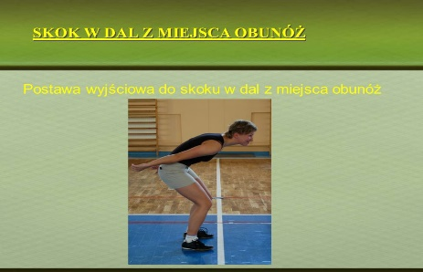
Skoczność-SKOK W DAL Z MIEJSCA
Pamiętajcie aby wykonać prawidłowy skok Z MIEJSCA
Krótka instrukcja:
- Przygotuj miejsce do skoku np. podwórko, pokój
- Wyznacz linię początkową równo z początkiem taśmy
- Zachowaj od niej delikatny odstęp
- Wykonaj skok:
- stajesz w małym rozkroku z ustawionymi równolegle stopami przed wyznaczona linią. Następnie pochylasz tułów, uginasz nogi(półprzysiad) z równoczesnym zamachem obu rąk dołem w tył, po czym wykonujesz wymach rak w przód i odbijając się jednocześnie energicznie od podłoża skaczesz jak najdalej.
UWAGA: długość skoku mierzy się od wyznaczonej linii do najbliższego śladu pozostawionego przez Twoją piętę. Wykonując skok i upadając na powierzchnię podeprzyj się rękami z przodu, nie siadaj na pośladki i nie upadaj bokiem tylko na stopy. Jeżeli po wykonaniu skoku przewrócisz się do tyłu, skok powtórz.
- Im mocniej się wybijesz, tym dalej skoczysz!!!
- Wynik: z trzech i więcej skoków ocenia się najdłuższy(pomiar stopami)
- POWODZENIA
- Skocz w dal obunóż z miejsca. Rezultat zmierz swoimi stopami. Zaokrąglij wynik: mniej niż ½ stopy - w dół, więcej niż ½ stopy – w górę(gdy pomiar wyniesie np. więcej niż 6,5 stopy, policz jako 7)
DZ/CHŁ
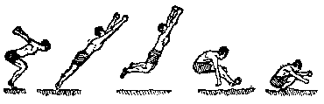
1 pkt – 5 stóp
2 pkt – 6 stóp
3 pkt – 7 stóp
4 pkt – 8 stóp
5 pkt – 9 stóp
6 pkt – 10 stóp

Tu wpisz swoją skoczność w skali punktowej(nie sumuj punktów!) …

Próba będzie prowadzona na dwóch lekcjach w piątek(22.05.)
PROSZĘ PRZESŁAĆ wyniki przez dziennik, maila(można dołączyć filmik, zdjęcie) do 29.05(piątek)

